
UNIVERSITAS CAKRAWALA

LAPORAN INDIVIDU
UJIAN TENGAH SEMESTER (UTS)
Pencarian Resep & Program Utama
Cookbook System - Aplikasi Manajemen Resep Berbasis Python

Nama : | Dhafi Ihza Al Kahfi
NIM : | 24110300031
Mata Kuliah : | Programming Fundamental
Program Studi : | Ilmu Komputer
Dosen Pengampu : | Fikri Hanif, S.T., M.S.M.
Semester / Kelas : | Ganjil / Prog4
Tahun Akademik : | 2026/2027

Oktober 2026

1. Kontribusi dan Analisis IPO
Bagian saya ada dua berkas: search.py untuk seluruh urusan pencarian dan penampilan resep, serta main.py yang menjadi program utamanya. Di search.py saya menulis show_recipe() untuk mencetak satu resep, search_by_method() untuk pencarian berdasarkan metode memasak, search_by_title() untuk pencarian judul lewat trie, dan find_recipe() yang menyusun submenunya. Dua fungsi pembangun trie, add_to_trie() dan make_trie(), juga saya tulis, hanya saja diletakkan di data.py bersama struktur datanya. Di main.py saya bangun menu utama enam opsi yang menghubungkan seluruh fitur teman satu kelompok.
Masalah yang saya jawab sebenarnya keluhan saya sendiri: kalau koleksi resep sudah belasan buah, mencari satu resep dengan membuka daftar satu per satu itu melelahkan. Kadang saya ingat namanya, kadang cuma ingat cara masaknya, misalnya pengen resep yang digoreng. Dari situlah saya buat dua mode pencarian, judul dan metode, ditambah menu utama yang jelas supaya pengguna baru tahu harus mulai dari mana.
Tabel 1. Analisis IPO pencarian dan program utama
Bagian | Rincian
Input | Pilihan menu (str, dibandingkan dengan "1" sampai "6"), kata kunci metode memasak (str, misal Grilled), dan judul yang dicari (str, misal Omelette).
Process | Menu utama memakai while True dan if-elif-else untuk meneruskan pilihan. Pencarian metode membandingkan tiap resep dalam perulangan for. Pencarian judul berjalan huruf demi huruf di dalam trie, lalu ID yang ditemukan diteruskan ke get_recipe() milik Ikmal.
Output | Menu dan submenu tercetak di layar, resep yang cocok ditampilkan lengkap oleh show_recipe(), dan bila tidak ada yang cocok program mencetak Recipe not found.

2. Flowchart Fitur
Dari seluruh fungsi saya, search_by_title() yang paling menarik digambar karena alurnya bergerak huruf demi huruf, tidak per resep seperti pencarian metode. Judul yang diketik diubah ke huruf kecil, lalu tiap huruf diikuti ke dalam trie. Begitu ada satu huruf yang tidak dikenal, bisa dipastikan judul itu tidak ada dan pencarian langsung berhenti, tidak perlu menunggu huruf-huruf berikutnya. Kalau semua huruf lolos, tinggal diperiksa apakah di posisi terakhir tersimpan ID; ada berarti resep ketemu, tidak ada berarti yang diketik itu cuma awalan dari judul lain. Alur lengkapnya ada di Gambar 1.
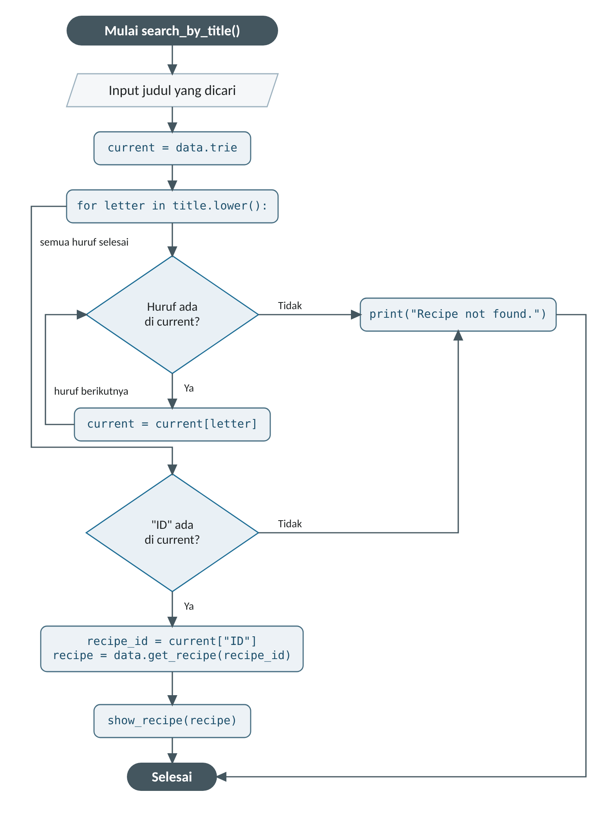
Gambar 1. Flowchart fungsi search_by_title() pada search.py

3. Elemen Pemrograman Dasar
Variabel di bagian saya dan tipe datanya saya rangkum di Tabel 2. Satu hal yang dulu saya tidak sadari: choice sengaja tidak saya konversi ke int. Karena pilihan menu saya bandingkan dengan string "1" sampai "6", masukan apa pun yang diketik pengguna selalu aman dibandingkan, dan justru itulah yang membuat input ngawur tertangani oleh else tanpa membuat program mati.
Tabel 2. Variabel pada pencarian dan program utama
Variabel | Tipe | Isi / Contoh
choice | str | "4" atau "x" bila salah ketik
method | str | "Grilled"
title | str | "Omelette", diubah ke huruf kecil saat dipakai
current | dict | posisi berjalan di dalam trie, mulai dari data.trie
found | bool | False di awal, menjadi True saat ada resep yang cocok
recipe_number | int | nomor urut untuk keperluan tampilan resep

Masukan dan keluaran di bagian saya paling banyak di antara semua anggota karena memang di sinilah pengguna bertemu program. Semua masukan lewat input() dan semua umpan balik lewat print(), termasuk menu, submenu, dan pesan status. Operator yang terpakai adalah perbandingan == untuk pilihan menu dan metode, keanggotaan in dan not in untuk membaca isi trie, serta penggabungan teks otomatis oleh print() yang mencetak beberapa nilai sekaligus. Pemakaian .lower() juga muncul di hampir semua perbandingan teks, tujuannya satu: grilled dan Grilled harus dianggap sama.
Kutipan file main.py: choice bertipe str dan dibandingkan dengan ==
choice = input("Choose an option: ")

if choice == "1":
controls.add_recipe()
elif choice == "2":
controls.remove_recipe()

4. Percabangan dan Perulangan
Menu utama adalah contoh percabangan terbesar di program ini: enam cabang if-elif-else yang masing-masing meneruskan ke satu fitur, ditutup else untuk semua masukan yang tidak dikenal. Di find_recipe() pola yang sama berulang lebih kecil, tiga cabang untuk dua mode pencarian dan satu opsi kembali. Urutan cabang di sini tidak terlalu berpengaruh karena syaratnya saling lepas, berbeda dengan pencarian yang memakai kondisi berlapis di dalam perulangan.
Perulangan while True di menu utama sengaja tidak punya syarat berhenti di kepalanya; ia berhenti lewat break yang hanya dijalankan cabang opsi 6. Submenu Find Recipe punya pola yang sama dengan cabang Back-nya. Sementara itu for saya pakai di tiga tempat: search_by_method() memeriksa seluruh cook_book resep demi resep, opsi Show All Recipes mencetak semua resep berurutan, dan search_by_title() mengunjungi huruf demi huruf judul yang diketik. Jadi kedua jenis perulangan sama-sama terpakai, masing-masing sesuai kebutuhannya.

5. Fungsi dan Struktur Data
Fungsi yang saya bahas adalah add_to_trie(title, recipe_id). Parameternya dua: judul resep dan ID yang akan disimpan di ujung jalur judul itu. Fungsi ini tidak memakai return, dan itu bukan kelalaian. Hasil kerjanya adalah perubahan bentuk trie itu sendiri; setiap huruf yang belum ada akan dibuatkan cabang dictionary baru, lalu ID dititipkan lewat kunci ID di kedalaman terakhir. Karena trie dikerjakan langsung sebagai dictionary global, perubahan itu langsung terlihat oleh pencarian tanpa perlu dikirim ke mana-mana.
Kutipan file data.py: fungsi add_to_trie()
def add_to_trie(title, recipe_id):
current = trie

for letter in title.lower():
if letter not in current:
current[letter] = {}

current = current[letter]

current["ID"] = recipe_id

Struktur data di aplikasi ini saling menyambung dan saya melihatnya dari sisi pemakai. List cook_book saya baca lewat for di pencarian metode dan Show All Recipes. Dictionary resep saya akses per kunci saat mencetak judul, bahan, dan metode di show_recipe(). Lalu trie adalah dictionary bersarang bertingkat-tingkat yang cabang-cabangnya terbentuk dari huruf judul; search_by_title() tinggal menelusuri cabang itu, dan ID yang ditemukannya diserahkan ke hash table milik Ikmal supaya resepnya cepat ditemukan tanpa membaca seluruh list.

6. Penelusuran Kode dan Pengujian
Skenario yang saya telusuri adalah search_by_title() dengan kata kunci Omelette. Perjalanannya huruf demi huruf saya catat di Tabel 3. Delapan huruf semuanya dikenal di jalurnya masing-masing, dan di ujung jalur tersimpan ID 218 yang lalu diserahkan ke get_recipe() milik Ikmal; resep akhirnya tampil sebagai nomor 12. Tabel ini sekaligus menunjukkan kenapa pencarian judul terasa cepat: pekerjaannya memeriksa delapan huruf, bukan empat belas resep.
Tabel 3. Penelusuran search_by_title() untuk kata kunci Omelette
Langkah | Huruf | Keadaan di dalam trie | Hasil
1 | - | current = data.trie, mulai dari akar | -
2 | o | huruf o sudah ada di akar | current turun ke cabang o
3 | m | cabang m tersedia | current turun lagi
4 | e, l, e | ketiganya tersedia berurutan | semakin dalam
5 | t, t, e | kedua t dan e terakhir tersedia | mencapai ujung kata omelette
6 | - | kunci "ID" ada di posisi sekarang | recipe_id = 218
7 | - | recipe = data.get_recipe(218) | dictionary Omelette ditemukan lewat hash table
8 | - | show_recipe(recipe) | resep tampil sebagai nomor 12 di layar

Pengujian fitur saya coba dari tiga sisi: pencarian yang hasilnya banyak, pencarian yang gagal di dua mode, dan ketahanan menu terhadap masukan ngawur. Semua transkrip di bawah ini hasil eksekusi langsung programnya.
Skenario uji 1: mencari metode Grilled, dua resep ditemukan

===== COOKBOOK SYSTEM =====
1. Add Recipe
2. Remove Recipe
3. Change Recipe
4. Find Recipe
5. Show All Recipes
6. Exit
Choose an option: 4

===== FIND RECIPE =====
1. Search by Cooking Method
2. Search by Title
3. Back
Choose an option: 1
Enter cooking method: Grilled

-------------------------
Recipe Number: 6
Title: Grilled chicken
Ingredients: ['chicken', 'salt', 'pepper']
Cooking method: Grilled
-------------------------

-------------------------
Recipe Number: 9
Title: Beef steak
Ingredients: ['beef', 'salt', 'pepper']
Cooking method: Grilled
-------------------------

===== FIND RECIPE =====
1. Search by Cooking Method
2. Search by Title
3. Back
Choose an option: 3

===== COOKBOOK SYSTEM =====
1. Add Recipe
2. Remove Recipe
3. Change Recipe
4. Find Recipe
5. Show All Recipes
6. Exit
Choose an option: 6
Goodbye.

Skenario uji 2: judul Rendang tidak ada, program menolak dengan sopan

===== COOKBOOK SYSTEM =====
1. Add Recipe
2. Remove Recipe
3. Change Recipe
4. Find Recipe
5. Show All Recipes
6. Exit
Choose an option: 4

===== FIND RECIPE =====
1. Search by Cooking Method
2. Search by Title
3. Back
Choose an option: 2
Enter recipe title: Rendang
Recipe not found.

===== FIND RECIPE =====
1. Search by Cooking Method
2. Search by Title
3. Back
Choose an option: 3

===== COOKBOOK SYSTEM =====
1. Add Recipe
2. Remove Recipe
3. Change Recipe
4. Find Recipe
5. Show All Recipes
6. Exit
Choose an option: 6
Goodbye.

Skenario uji 3: masukan 9 dan x tertolak, lalu program keluar lewat opsi 6

===== COOKBOOK SYSTEM =====
1. Add Recipe
2. Remove Recipe
3. Change Recipe
4. Find Recipe
5. Show All Recipes
6. Exit
Choose an option: 9
Invalid option.

===== COOKBOOK SYSTEM =====
1. Add Recipe
2. Remove Recipe
3. Change Recipe
4. Find Recipe
5. Show All Recipes
6. Exit
Choose an option: x
Invalid option.

===== COOKBOOK SYSTEM =====
1. Add Recipe
2. Remove Recipe
3. Change Recipe
4. Find Recipe
5. Show All Recipes
6. Exit
Choose an option: 6
Goodbye.

7. Modifikasi dan Refleksi
Perbaikan kecil yang saya lakukan ada di search_by_method(), yaitu penambahan variabel found. Awalnya fungsinya cuma berisi for dan if: resep yang metodenya cocok langsung dicetak. Kelihatannya tidak masalah sampai saya mencari metode yang tidak ada satu pun resepnya; program diam saja, tidak ada pesan apa-apa, pengguna jadi bingung apakah pencarian gagal atau programnya macet. Sekarang found di-set False di awal, diubah True setiap kali ada resep yang tampil, dan bila setelah perulangan tetap False, program mencetak Recipe not found. Satu variabel kecil, tapi pengalaman pakainya jadi jauh lebih jelas.
Dari mengerjakan main.py saya belajar bahwa tugas program utama cuma satu, yaitu menyalurkan dengan benar. Saya sempat ingin menulis sendiri logika hapus dan ubah di main.py supaya cepat, ternyata kode jadi dobel dan rawan berperilaku beda. Setelah saya percayakan semuanya ke fungsi masing-masing pemiliknya, main.py cuma terdiri dari perulangan, percabangan, dan pemanggilan, justru itu yang mudah dites dan mudah dibaca teman-teman.
Selama proyek saya memakai ChatGPT untuk membantu menelusuri bug di submenu pencarian di awal pengerjaan dan menjelaskan ulang cara kerja trie yang masih asing buat saya. Kode fitur saya tetap saya tulis sendiri, setiap usulan dari AI saya coba dan saya bandingkan hasilnya dulu sebelum dipakai, dan semua perilaku program di transkrip di atas bisa saya jelaskan alurnya kalau ditanya.

